**1-Mavzu: Roll, Lagranj teoremalari.**

**REJA**

|  |
| --- |
| **1. Roll teoremasi**  **2. Lagranj teoremasi**  **3. Mavzu yuzasidan misollar.** |

**O‘rta qiymat haqidagi teoremalar**

Matematik analiz kursida o‘rganiladigan asosiy va amaliy masalalarni yechishda katta ahamiyatga ega bo‘lgan funksiyalar sinflaridan (to‘plamlaridan) biri-bu uzluksiz funksiyalar sinfi hisoblanadi. Oldingi bobda biz differensiallanuvchi funksiyalar sinfi uzluksiz funksiyalar sinfining qismi bo‘lishini ko‘rsatgan edik. Differensiallanuvchi funksiyalar o‘ziga xos ahamiyatga ega, chunki ko‘pgina tatbiqiy masalalarni yechish hosilasi mavjud funksiyalarni o‘rganishga keltiriladi. Bunday funksiyalar ba’zi bir umumiy xossalarga ega. Bu xossalar ichida o‘rta qiymat haqidagi teoremalar nomi bilan birlashgan teoremalar alohida ahamiyatga ega. Ushbu teoremalar [*a;b*] kesmada o‘rganilayotgan funksiya uchun u yoki bu xossaga ega bo‘lgan [*a;b*] kesmaga tegishli *s* nuqtaning mavjudligini ta’kidlaydi.

**Ferma teoremasi, Roll teoremasi**

Teorema. (Ferma teoremasi) Agar *f(x)* funksiya *(a,b)* oraliqda aniqlangan va biror ichki *c* nuqtada eng katta (eng kichik) qiymatga yerishsa va shu nuqtada chekli *f’(c)* hosila mavjud bo‘lsa, u holda *f’(c)=*0 bo‘ladi.

Isbot. *f(c) f*unksiyaning eng katta qiymati bo‘lsin, ya’ni ∀*x∈(a;b)* da *f(x) ≤ f(c)* tengsizlik o‘rinli bo‘lsin. Shartga ko‘ra bu *s* nuqtada chekli *f’(c)* hosila mavjud.

Ravshanki,



Ammo *x<s* bo‘lganda  va *x>s* bo‘lganda  bo‘lishidan *f’(c)=0* ekani kelib chiqadi.

Eng kichik qiymat holi shunga o‘xshash isbotlanadi.

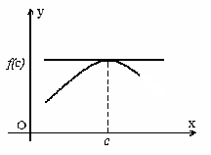Ferma teoremasi sodda geometrik ma’noga ega. U *f(x)* funksiya grafigiga *(c;f(c))* nuqtada o‘tkazilgan urinmaning *Ox* o‘qiga paralell bo‘lishini ifodalaydi

(19-rasm).

1- eslatma. Ichki *s* nuqtada *f’(s)=*0 bo‘lsa ham bu nuqtada *f(x)* funksiya eng katta (eng kichik) qiymatni qabul qilmasligi mumkin. Masalan, *f(x)=2x3-1*, *x*∈(-1;1) da berilgan bo‘lsin. Bu funksiya uchun *f’*(0)=0 bo‘ladi, lekin 19-rasm

*f*(0)=-1 funksiyaning (-1;1) dagi eng katta yoki eng kichik qiymati bo‘lmaydi.

Teorema (Roll teoremasi). Agar *f(x)* funksiya [*a;b*] kesmada aniqlangan bo‘lib, quyidagi

1) [*a;b*] da uzluksiz;

2) (*a;b*) da differensiallanuvchi;

3) *f(a)= f(b)*

shartlarni qanoatlantirsa, u holda *f’(c)=0* bo‘ladigan kamida bitta *c* (*a<c<b*) nuqta mavjud bo‘ladi.

Isbot. Ma’lumki, agar *f(x)* funksiya [*a;b*] kesmada uzluksiz bo‘lsa, u holda funksiya shu kesmada o‘zining eng katta *M* va eng kichik m qiymatlariga yerishadi. Qaralayotgan *f(x)* funksiya uchun ikki hol bo‘lishi mumkin.

1. *M=m*, bu holda [*a,b*] kesmada *f(x)=sonst* va *f’(x)*=0 bo‘ladi. Ravshanki, *f’(s)*=0 tenglamani qanoatlantiradigan nuqta sifatida ∀*c*∈(*a;b*) ni olish mumkin.

2. *M>m*, bu holda teoremaning *f(a)=f(b)* shartidan funksiya *M* yoki *m* qiymatlaridan kamida birini [*a,b*] kesmaning ichki nuqtasida qabul qilishi kelib chiqadi. Aniqlik uchun *f(c)=m* bo‘lsin. Eng kichik qiymatning ta’rifiga ko‘ra ∀*x*∈[*a,b*] uchun *f(x)≥ f(c)* tengsizlik o‘rinli bo‘ladi.

Endi *f’(c)=*0 ekanligini ko‘rsatamiz. Teoremaning ikkinchi shartiga ko‘ra *f(x)* funksiya (*a;b*) intervalning har bir *x* nuqtasida chekli hosilaga ega. Bu shart, xususan *c* nuqta uchun ham o‘rinli. Demak, Ferma teoremasi shartlari bajariladi. Bundan *f’(c)=0* ekanligi kelib chiqadi.

*f(c)=M* bo‘lgan holda teorema yuqoridagi kabi isbotlanadi.

Roll teoremasiga quyidagicha geometrik talqin berish mumkin

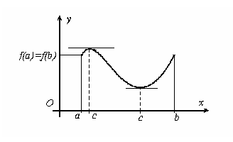(20-rasm). Agar [*a,b*] kesmada uzluksiz, (*a,b*) intervalda differensiallanuvchi *f(x)* funksiya kesma uchlarida teng qiymatlar qabul qilsa, u holda *f(x)* funksiya grafigida abssissasi *x=c* bo‘lgan shunday *C* nuqta topiladiki, shu nuqtada funksiya grafigiga o‘tkazilgan urinma abssissalar o‘qiga parallel bo‘ladi.

Eslatma. Roll teoremasining shartlari yetarli bo‘lib, zaruriy

shart emas. Masalan

1) *f(x)=x3*, *x*∈[-1:1] funksiya uchun teoremaning 3-sharti bajarilmaydi.

(*f(-1)=-1≠1=f(1)*), lekin *f’(0)=0* bo‘ladi.

2)  funksiya uchun Roll teoremasining barcha shartlari bajarilmaydi, lekin (-1;0) ning ixtiyoriy nuqtasida *f’(x)=*0 bo‘ladi.

3. **Lagranj teoremasi**

Teorema (Lagranj teoremasi). Agar *f(x)* funksiya [*a,b*] kesmada uzluksiz va (*a,b*) da chekli *f’(x)* hosila mavjud bo‘lsa, u holda (*a,b*) da kamida bitta shunday *c* nuqta mavjud bo‘lib,

 (1)

tenglik o‘rinli bo‘ladi.

Isbot. Quyidagi yordamchi funksiyani tuzib olamiz:



Bu *F(x)* funksiyani [*a,b*] kesmada uzluksiz va (*a,b*) da hosilaga ega bo‘lgan *f(x)* va *x* funksiyalarning chiziqli kombinatsiyasi sifatida qarash mumkin. Bundan *F(x)* funksiyaning [*a,b*] kesmada uzluksiz va (*a,b*) da hosilaga ega ekanligi kelib chiqadi. Shuningdek

*F(a)= F(b)=0,*

demak *F(x)* funksiya Roll teoremasining barcha shartlarini qanoatlantiradi.

Demak, Roll teoremasiga ko‘ra (*a,b*) intervalda kamida bitta shunday *s* nuqta mavjud bo‘ladiki, *F’(c)=*0 bo‘ladi.

Shunday qilib,



va bundan esa isbot qilinishi kerak bo‘lgan (1) formula kelib chiqadi. Teorema isbot bo‘ldi.

(1.1) formulani ba’zida Lagranj formulasi deb ham yuritiladi. Bu formula

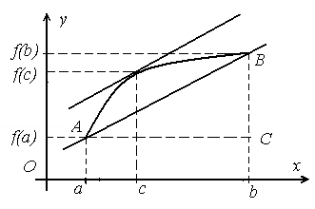*f(b)-f(a)=f’(c)(b-a)*  (2)

ko‘rinishda ham yoziladi.

Endi Lagranj teoremasining geometrik ma’nosiga to‘xtalamiz. *f(x)* funksiya Lagranj teoremasining shartlarini qanoatlantirsin deylik. Funksiya grafigining *A(a;f(a)), B(b;f(b))* nuqtalar orqali kesuvchi o‘tkazamiz, uning burchak koeffitsienti

 bo‘ladi.

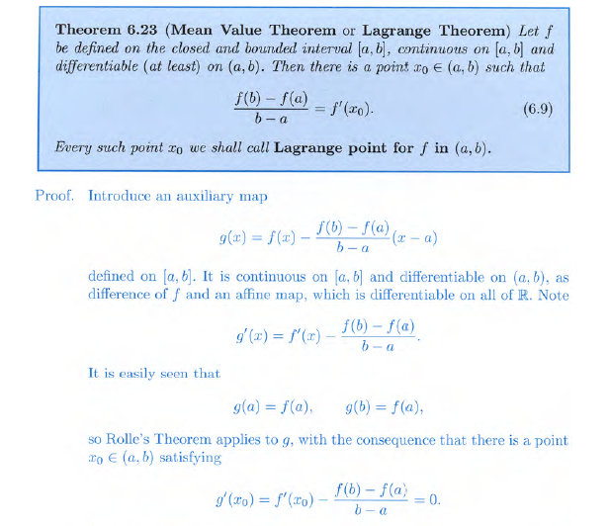Hosilaning geometrik ma’nosiga binoan *f’(c)* - bu *f(x)* funksiya grafigiga uning *(s;f(s))* nuqtasida o‘tkazilgan urinmaning burchak koeffitsienti: *tgβ=f’(c)* Demak, (1) formula *(a,b)* intervalda kamida bitta shunday *c* nuqta mavjudligini ko‘rsatadiki, *f(x)* funksiya grafigiga *(c;f(c))* nuqtada o‘tkazilgan urinma *AB* kesuvchiga paralell bo‘ladi.

Isbot qilingan (1) formulani boshqacha ko‘rinishda ham yozish mumkin. Buning uchun *a<c<b* tengsizliklarni e’tiborga olib,  belgilash kiritamiz, u holda *c=a+(b-a)θ, 0<θ<*1 bo‘lishi ravshan. Natijada (1) formula ushbu *f(b) - f(a) = f’(a+θ(b-a))(b-a)* ko‘rinishga keladi.

Agar (1) formulada *a=x0; b=x0+Δx* almashtirishlar bajarsak, u

*f(x0+Δx)-f(x0)=f’(c)Δx* (3)

bu yerda *x0 <c<x0+Δx*, ko‘rinishga keladi. Bu formula argument orttirmasi bilan funksiya orttirmasini bog‘laydi, shu sababli (1.3) formula chekli orttirmalar formulasi deb ataladi.

Agar (1) Lagranj formulasida *f(a)=f(b)* deb olsak, Roll teoremasi kelib chiqadi, ya’ni Roll teoremasi Lagranj teoremasining xususiy holi ekan.

*Misol*. Ushbu [0,2] kesmada *f(x)=4x3-5x2+x*-2 funksiya uchun Lagranj formulasidagi *c* ning qiymatini toping.

*Yechish.* funksiyaning kesma uchlaridagi qiymatlarini va hosilasini hisoblaymiz: *f*(0)=-2; *f*(2)=12; *f’(x)=*12*x2*-10*x*+1. Olingan natijalarni Lagranj formulasiga qo‘yamiz, natijada

12-(-2)=( 12*c2*-10*c*+1)(2-0) yoki 6*c2*-5*c*-3=0 kvadrat tenglamani hosil qilamiz. Bu tenglamani yechamiz: *c1,2*= . Topilgan ildizlardan faqat  qaralayotgan kesmaga tegishli. Demak, *c*=  ekan.

Lagranj teoremasi o‘z navbatida quyidagi teoremaning xususiy holi bo‘ladi.

Koshi teoremasi

4-teorema (Koshi teoremasi). Agar [*a,b*] kesmada *f(x)* va *g(x)* berilgan bo‘lib,

1) [*a,b*] da uzluksiz;

2) (*a,b*) intervalda *f’(x)* va *g’(x)* mavjud, hamda *g’(x)≠*0 bo‘lsa, u holda hech bo‘lmaganda bitta shunday *c* (*a<c<b*) nuqta topilib,

 (4)

tenglik o‘rinli bo‘ladi.

Isboti. Ravshanki, (4) tenglik ma’noga ega bo‘lishi uchun *g(b)≠g(a)* bo‘lishi kerak. Bu esa teoremadagi *g’(x)≠*0, *x*∈(*a;b*) shartdan kelib chiqadi. Haqiqatdan ham, agar *g(a)=g(b)* bo‘lsa, u holda *g(x)* funksiya Roll teoremasining barcha shartlarini qanoatlantirib, biror *c∈(a;b)* nuqtada *g’(c)=0* bo‘lar edi. Bu esa ∀*x∈(a;b)* da *g’(x)≠0* shartga ziddir. Demak, *g(b)≠g(a).*

Endi yordamchi

 funksiyani tuzaylik.

Shartga ko‘ra *f(x)* va *g(x)* funksiyalar [*a,b*] da uzluksiz va (*a,b*) intervalda differensiyalanuvchi bo‘lgani uchun *F(x)* birinchidan [*a,b*] kesmada uzluksiz funksiyalarning chiziqli kombinatsiyasi sifatida uzluksiz, ikkinchidan (*a,b*) intervalda



hosilaga ega.

So‘ngra *F(x)* funksiyaning *x=a* va *x=b* nuqtalardagi qiymatlarini hisoblaymiz: *F(a)=F(b)=*0. Demak, *F(x)* funksiya [*a,b*] kesmada Roll teoremasiinng barcha shartlarini qanoailantiradi. Shuning uchun hech bo‘lmaganda bitta shunday *c* (*a<c<b*) nuqta topiladiki, *F’(c)=*0 bo‘ladi.

Shunday qilib,



va bundan (4) tenglikning o‘rinli ekani kelib chiqadi. Isbot tugadi.

Isbotlangan (4) tenglik Koshi formulasi deb ham ataladi.

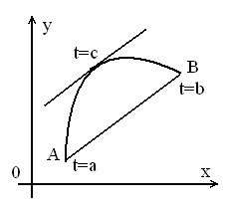 Endi Koshi teoremasining geometrik ma’nosini aniqlaymiz. Aytaylik *x=ϕ(t),* *y=f(t), a≤t≤b* tekislikdagi chiziqning parametrik tenglamasi bo‘lsin. Shuningdek chiziqda *t=a* ga mos keluvchi nuqtani *A(ϕ(a),f(a)),* *t=b* ga mos keluvchi nuqtani *B(ϕ(b),f(b))* kabi belgilaylik. (22-rasm).

U holda (4) formulaning chap qismi

*AB* vatarning burchak koeffitsientini, o‘ng tomoni esa egri chiziqqa parametrning *t=c* qiymatiga mos keladigan nuqtasida o‘tkazilgan urinmaning burchak koeffitsientini anglatadi. Demak, Koshi formulasi *AB* yoyning *AB* vatarga parallel bo‘lgan urinmasining mavjudligini ta’kidlaydi ekan.

*Misol.* Ushbu *f(x)=x2* va *ϕ(x)*= funksiyalar uchun [0,4] kesmada Koshi formulasini yozing va *s* ni toping.

Foydalanilgan adabiyotlar  
1. Toshmetov O’., Turgunbayev R., Saydamatov E., Madirimov M. Matematik analiz I-qism. T.: “Extremum-Press”, 2015. -97-99 b.  
2. Claudia Canuto, Anita Tabacco Mathematical analysis. I. Springer-Verlag. Italia, Milan. 2008.- 96-102p.  
3. Xudayberganov G., Vorisov A., Mansurov X., Shoimqulov B. Matematik analizdan ma’ruzalar. I T.:«Voris-nashriyot». 2010 y. 85–91 b.